Buku Petunjuk Aplikasi SKP

Untuk Seluruh Pegawai



Contents

Petunjuk Umum Untuk Akses Dan Login Aplikasi 2

Petunjuk Umum Untuk Ubah Password Dan Data Kepegawaian 3

1. Ubah Password 3

2. Ubah Data Kepegawaian 7

# Petunjuk Umum Untuk Akses Dan Login Aplikasi

1. Komputer atau Laptop harus terkoneksi dengan internet.
2. Sudah ter-install browser (Rekomendasi Google Chorme dan Mozilla Firefox)
3. Masukan alamat aplikasi http://skp.jabarprov.go.id. Maka akan muncul halaman berikut ini :

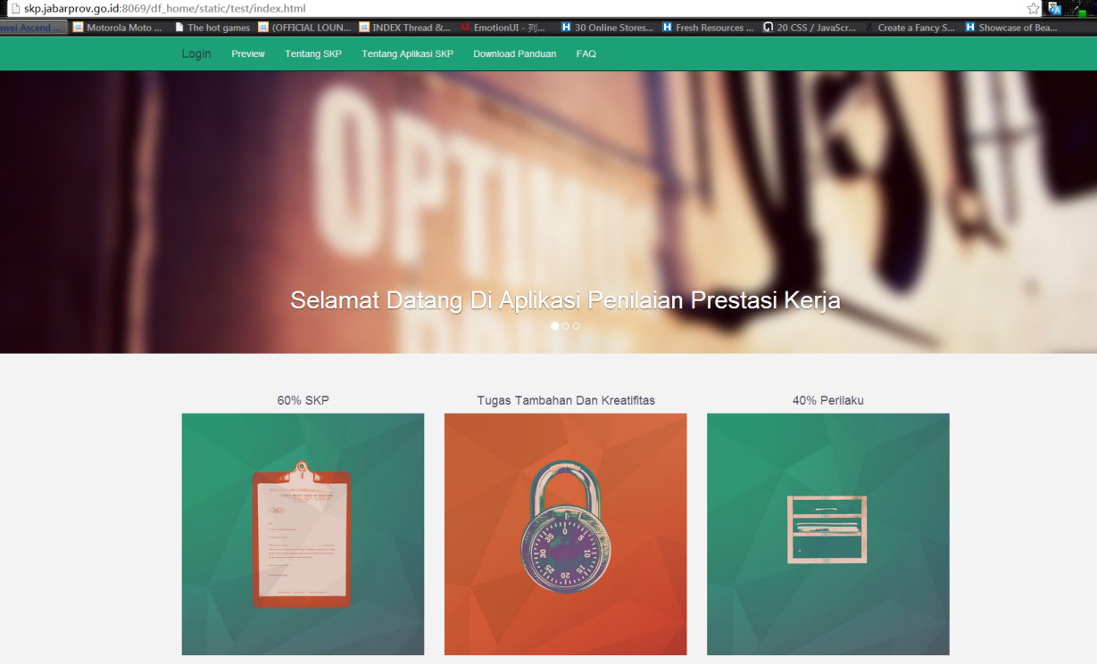

1. Klik Menu Login. Maka akan muncul halaman ini.

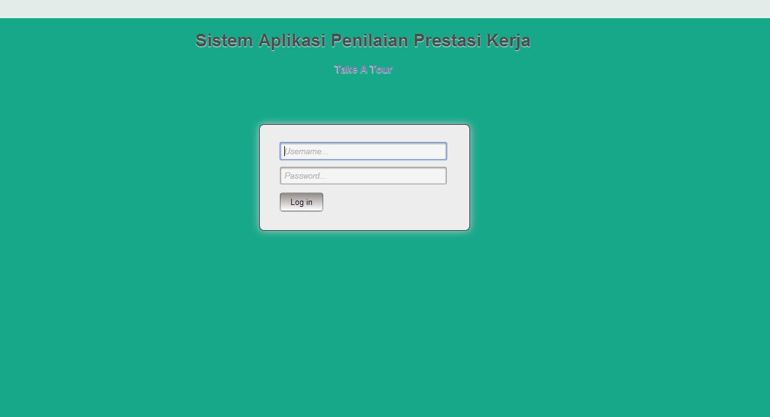

1. Masukan username dan password untuk masuk ke aplikasi.

# Petunjuk Umum Untuk Ubah Password Dan Data Kepegawaian

## 1. Ubah Password

Setelah melakukan login,akan muncul tampilan seperti ini.

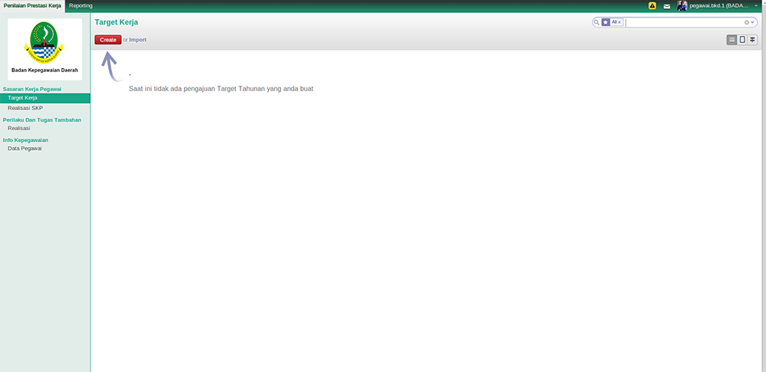

Klik menu nama pegawai di kanan atas.

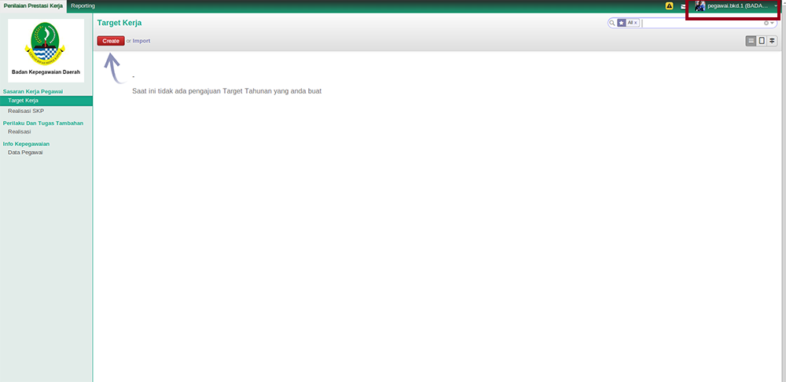

Klik menu **Preferences**

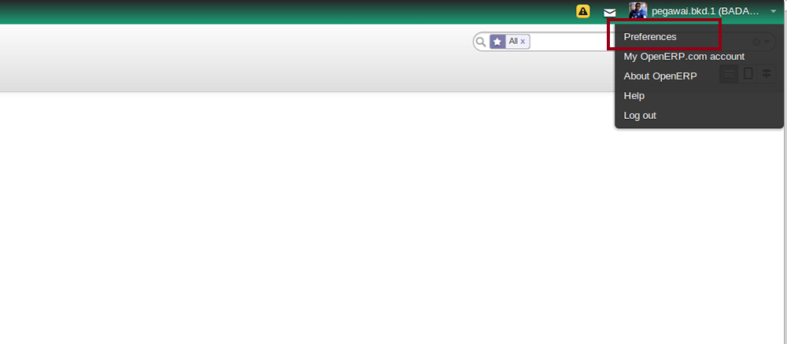

Lalu akan muncul tampilan seperti ini

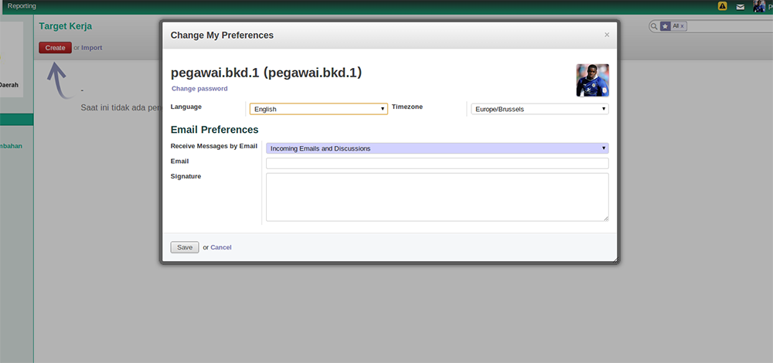

Klik link **Change password**

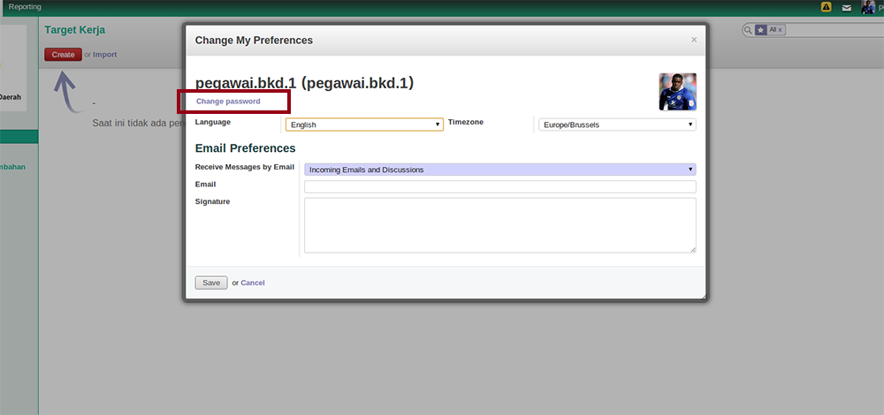

Masukan password lama, dan isikan password baru, konfirmasi ulang password baru.

Kemudian, Klik tombol **Change Password**

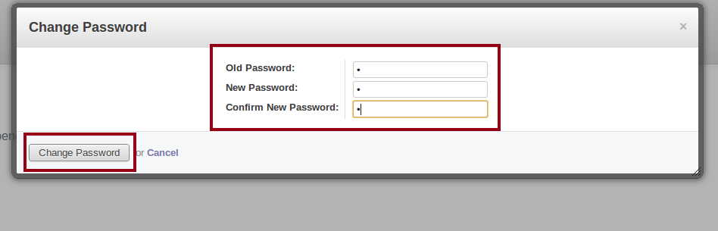

Ubah foto.

Klik pada gambar. Kemudian upload foto yang baru.

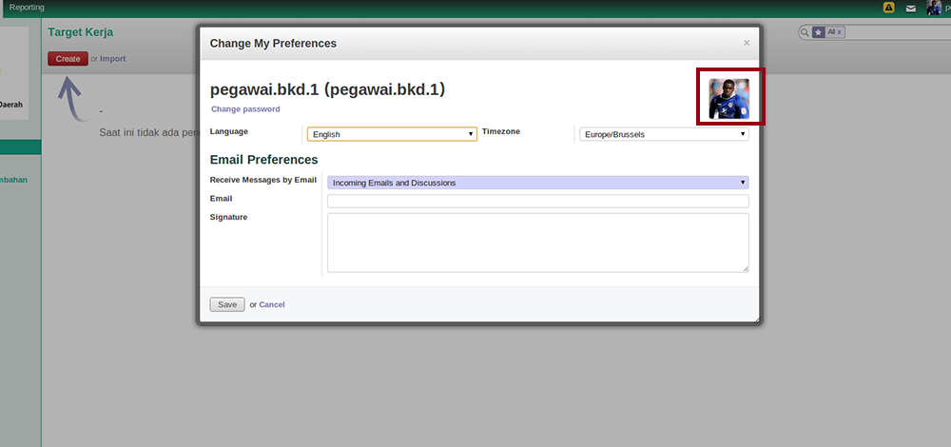

Ganti pengaturan Bahasa, Waktu dan Email.

*Ini bersifat optional.

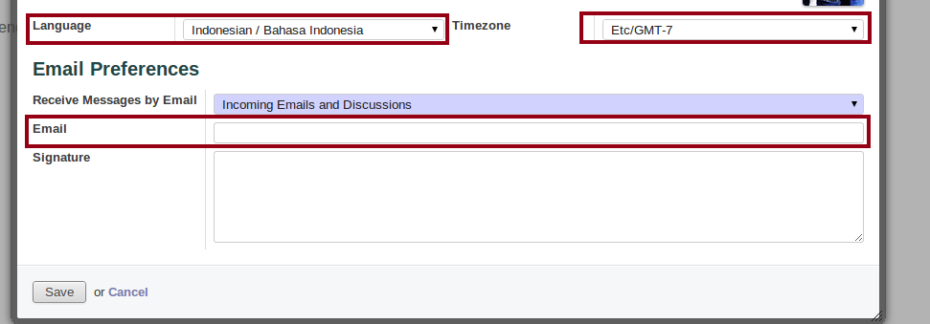

## 2. Ubah Data Kepegawaian

Pada Halaman Utama, Klik Menu **Sasaran Kerja Pegawai -> Info Pegawai -> Data Pegawai .**

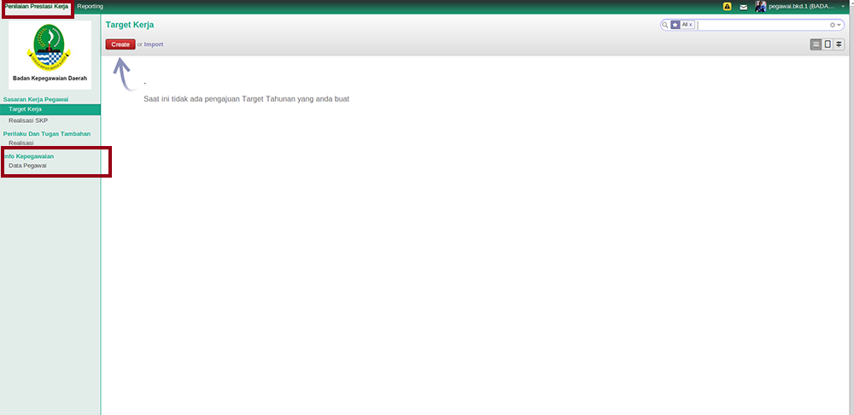

Lalu, Klik data pegawai sesuai login yang ada di tabel kanan

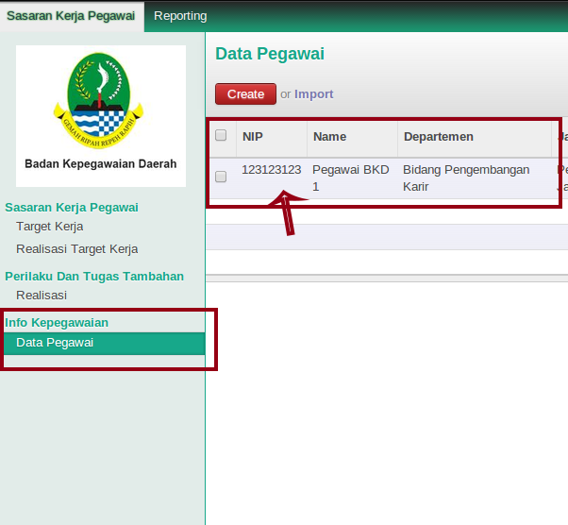

Kemudian akan muncul form data pegawai seperti ini. Data yang terisi hanya **Nama & NIP.**

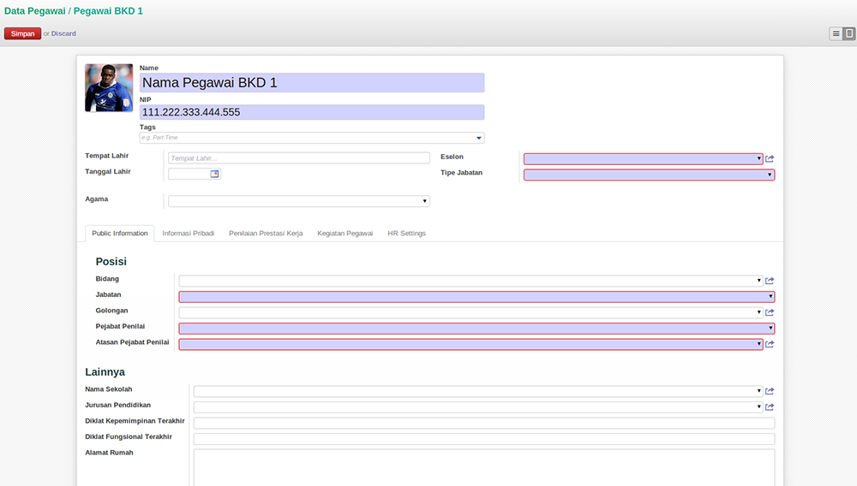

Ubah foto. Dan isikan semua isian yang kosong.

\**Jika data tidak diisi dengan lengkap. Maka proses input SKP tidak bisa dilakukan*

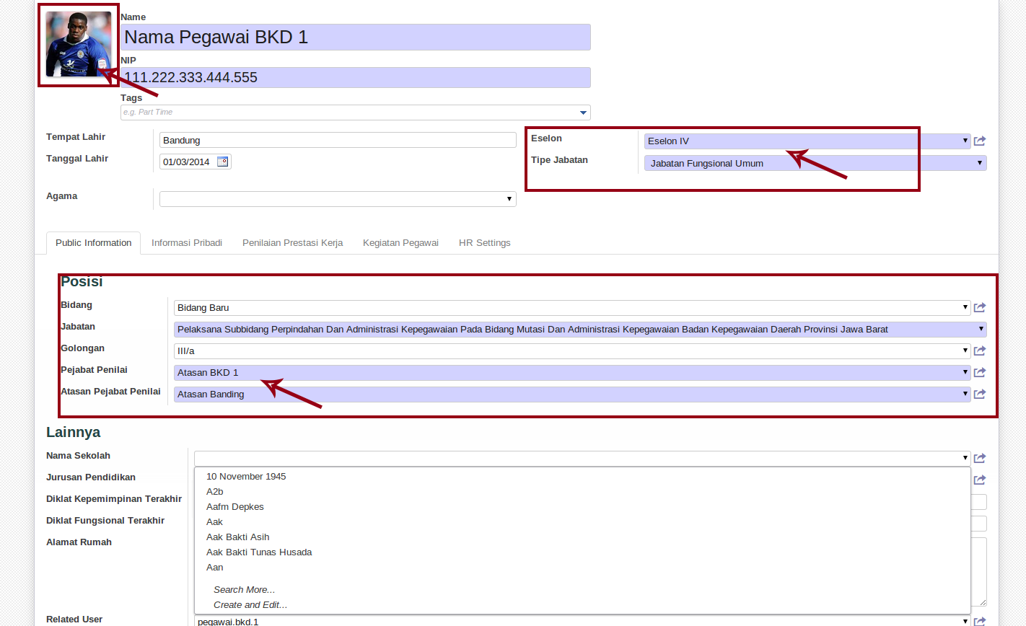

Setelah semua data dilengkapi, klik tombol **Save/Simpan**

